GUSTUL SI MIROSUL - ANALIZATORI

SIMTURI. SENZATIA
Simţurile sunt subsisteme fiziologice receptoare care fac posibilă reacţia la anumite categorii de stimuli din lumea exterioară sau din interiorul organismului.Organele de simţ reprezintă sistemele fiziologice periferice ale recepţiei senzoriale.Acestea ,împreună cu căile nervoase şi terminaţia lor în scoarţa cerebrală reprezintă un sistem anatomo-fiziologic unitar denumit de Pavlov analizator.
Cele cinci simţuri sunt văzul, auzul, mirosul, gustul şi simţul tactil. Acestea oferă varietatea înconjurătoare în cinci moduri de contact fără a reprezenta însă şi conştientizarea acţiunii diverşilor stimuli externi sau interni.Cea mai simplă şi totodată prima formă de comunicare informaţională cu lumea externă o constituie recepţia senzorială. Primul produs psihic al recepţiei senzoriale este senzaţia.
Senzaţia este reflectarea psihică a unor însuşiri izolate ale obiectelor din realitate care acţionează nemijlocit asupra organelor de simţ. Deci reflectarea obiectului în senzaţie are un caracter fragmentar, unudimensional, nepermiţând identificarea lui. Dacă am rămâne la faza recepţiei senzoriale,fără atributul conştientizării, nu ne-am putea desprinde din lumea animală.
La om ,conştientizarea senzaţiei pune în funcţiune operatori logici de analiză-evaluare, discernere-delimitare între stimul şi modelul lui informaţional, de raportare designativă(imaginea subiectivă internă se raportează la stimulul extern care a provocat-o
Senzaţiile se caracterizează printr-o serie de calităţi pe baza cărora le putem identifica, compara, analiza, interpreta. Aceste calităţi sunt : modalitate, intensitatea, durata, tonalitatea afectivă şi valoarea cognitivă.
In funcţie de natura surselor care le generează, senzaţiile sunt : exteroceptive (sursele sunt externe), proprioceptive (sursele sunt la nivelul articulaţiilor osteo-musculare) şi interoceptive (sursele sunt interne, la nivelul viscerelor).
La baza senzaţiei se află o proprietate funcţională specială a organismelor animale , sensibilitatea.
Sensibilitatea este funcţia unor celule numite receptori care apar şi se diferenţiază treptat în cursul evoluţiei regnului animal şi se exercită ca funcţie a unui aparat specific denumit sistem de integrare senzorială sau analizator.
La baza dinamicii sensibilităţii stau trei categorii de legi :
- Legi psihofizice – exprimă relaţia dintre nivelul sensibilităţii şi intensitatea fizică a stimulului
- Legi psihofiziologice – exprimă dependenţa senzaţiei nu numai de proprietăţile fizice ale stimulului ci şi de variaţiile fiziologice în cadrul fiecărui analizator sau de interacţiunea între analizatori. Aceste sunt :
- Legea adaptării – reflectă modificarea nivelului iniţial al sensibilităţii în cadrul unui analizator sub influenţa intensităţii şi duratei de acţiune a stimulului.Adaparea este un proces de reglare a funcţionării analizatorului coordonat de la nivelul scoarţei cerebrale.Se realizează în sens ascendent sau descendent.
- Legea contrastului – reflectă efectul interacţiunii în timp şi spaţiu a doi stimuli specifici asupra nivelului sensibilităţii.Contrastul este suucesiv sau simultan.
- Legea sensibilizării – se bazează pe interacţiunea funcţională a analizatorilor şi exprimă creşterea sensibilităţii unui analizator sub acţiunea unui stimul specific altui analizator.
- Legea sintezei – reflectă relaţia de transfer de la un analizator la altul : stimularea unui analizator produce şi efecte senzoriale proprii altui analizator deşi acesta nu a fost supus stimulării.
- Legea semnificaţiei – exprimă dependenţa sensibilităţii faţă de un stimul de concordanţa sau neconcordanţa cu motivaţia şi scopul acţiunii subiectului.
- Legi socio-culturale – exprima dependenţa senzaţiei de condiţiile socio-culturale ale
Subiectului. Aceste legi sunt :
- Legea exerciţiului – sau a profesionalizării care exprimă faptul că la om determinanta funcţională a unei modalităţi senzoriale nu este detrminată genetic, ca la animale ci este rezultatul exerciţiului, al specificului activităţii.
- Legea estetizării – în recepţionarea şi evaluarea însuşirilor obiectelo-stimul din exterior, sensibilitatea umană introduce criterii şi operatori de tipu frumos-urât.

In cele ce urmază, voi prezenta structura analizatorului şi modul în care legile sensibilităţii se reflectă la nivelul a doi analizatori, analizatorul olfactiv al cărui simţ caracteristic este mirosul şi analizatorul gustativ al cărui simţ este gustul.

GUSTUL SI MIROSUL

Din momentul în care primul strămoş al omului s-a ridicat în picioare, şi astfel nasul lui s-a îndepărtat de pământ, mirosul şi gustul care este în strânsă legătură cu acesta, şi-a pierdut rolul de simţ vital cum este în traiul majorităţii animalelor.In viaţa strămoşilor noştri , aceste simţuri au fost la fel de importante ca şi auzul sau văzul dar au involuat, omul contemporan folsindu-se de ele mult mai puţin.
Cu toate aceste, nu se poate nega importanţa lor deosebită pentru om, ele, şi mai ales simţul olfactiv, acţionând asupra subconştientului mai mult decât alte simţuri.
Asfel, copilul nou-nscut îşi recunoaşte mama după miros.Un alt aspect relevant este cel al stimulării sexuale prin miros .Totodată importanţa acestui simţ este dată şi de faptul că el devine sursa majoră de informaţii când alte simţuri nu funcţionează corespunzător.(Exemplu : la orbi mirosul şi simţul tactil au sensibilitate mai mare ).
Gustul şi mirosul sunt simţuri bazate pe stimulări chimice, cu alte cuvinte senzaţiile de gust şi miros sunt produse de substanţe chimice din mediul înconjurător deci, în principal , senzaţiile acestea sunt exteraceptive. Legat de aceste două simţuri înrudite, cercetătorii nu au stabilit clar încă procesul prin care excitaţiile nervoase transmise de organele de sinţ specifice, respectiv nasul şi lumba sunt prelucrate şi interpretate de creier.

SIMTUL OLFACTIV

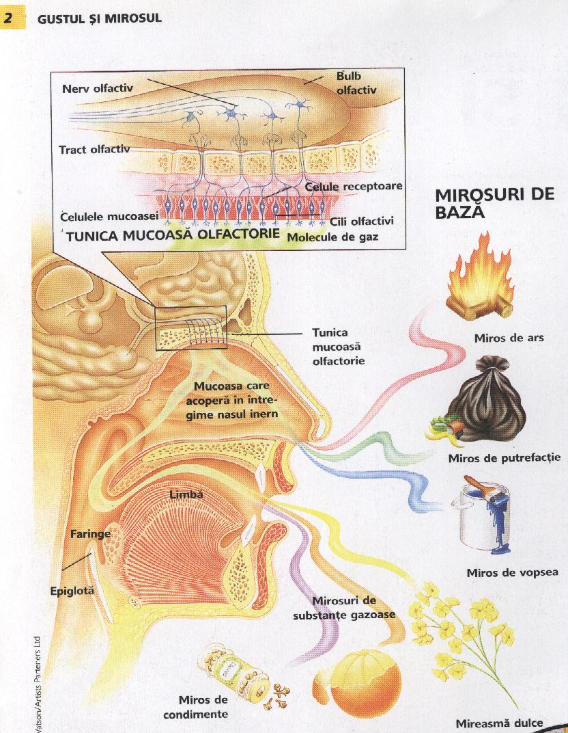

S-a arătat că simţim mai multe mirosuri dacât numărul sunetelor auzite,dar cercetările legate de procesele care au loc când mirosim, întâmpină greutăţi serioase.
Terminaţiile nervoase care recepţionază stimulii olfactivi , se află într-o zonă mică în regiunea superioară a cavităţii nazale denumită regiune olfactorie.Această arie cuprinde aşa numita tunică mucoasă olfactorie, conţine filetele nervului olfactiv şi milioane de celule olfactive (celule ciliate) - blocul receptor.Pe fiecare din aceste celule olfactive se află cel puţin o duzină de cili olfactivi şi substanţele chimice producătoare de stimuli olfactivi sunt prinse de mucoasa care menţine nivelul de umiditate al cililor .
Deoarece tunica mucoasă olfactorie este greu accesibilă, cercetării au putut-o studia foarte greu.Se presupune că atunci când inspirăm substanţe producătoare de senzaţii de miros, acestea se dizolvă în mucoasa care acoperă cilii olfactivi şi asfel cilii sunt îmbăiaţi în diluţia substanţelor mirositoare.Sub acţiunea substanţelor chimice cilii transmit semnale către celulele olfactive.Blocul intermediar este situat în trunchiul cerebral -de unde stimulii îşi continuă drumul către creier prin fibrele nervului olfactiv. Blocul cortical unde sunt primite şi prelucrate excitaţiile nervoase olfactive se află în regiunea din creier numită rinencefal situată în lobul temporal. .Această zonă este mai puţin dezvoltată la om decât la majoritatea speciilor animalelor.
După cunoştinţele noastre de astăzi, celulele care funcţionează ca receptori pentru substanţele chimice sunt identice şi este un mister cum pot ele totuşi deosebi mii de mirosuri.

SIMTUL GUSTULUI

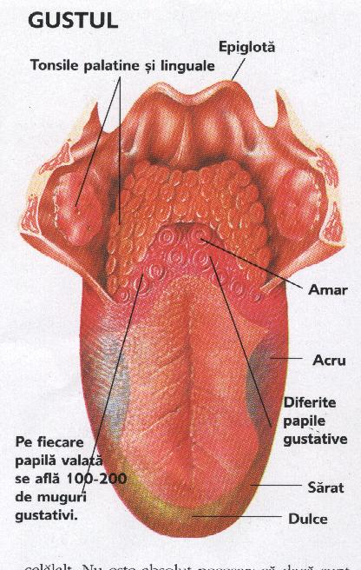

In “Filozofia gustului”, Michel Onfrey aduce un elogiu “plăcerilor papilare” spunând că lucrarea sa se adresează “acelora care sunt capabili să se bucure de armoniile gastronomice în aceeaşi măsură în care apreciază muzica lui Mozart, adică oamenilor de gust”.
Considerat “Cenuşăreasa simţurilor “, gustul este ca şi mirosul un simţ bazat pe stimuli chimici..Senzaţia gustului este provocată de particule care se dizolvă în apă.Gustul sării de exemplu, se simte foarte repede deoarece sarea se dizolvă rapid în salivă în timp ce substanţele cu molecule complexe se dizolvă mai greu şi de aceea gustul lor se simte mai târziu.
Receptorii care sesizează stimulii provocaţi de substanţele chimice se numesc muguri gustativi
Aceştia sunt formaţi din terminaţii nervoase şi celule mici şi majoritatea lor se află pe laturile papilelor valate, care sunt înconjurate de canale şi care se pot întâlni pe limbă dar ,în mai mică măsură şi pe palatul gurii şi fainge. In fiecare mugur gustativ se grupează circa 50 de celule. Din acestea pornesc fibre nervoase către trunchiul cerebral şi fiecare mugur gustativ reacţionează la toate cele 4 gusturi de bază (dulce, sărat, acru,amar).Printre celulele mugurului gustativ se găsesc şi celule de sprijin dar majoritatea sunt celule senzoriale.Informaţia de la mugurii gustativi este transmisă în trunchiul cerebral şi apoi la creier prin intermediul nervului glosso-farngian.Asemenea receptoarelor mirosului, şi aceste celule senzitive au apofize- aşa numiţii cili gustativi.Deoarece partea exterioară a mugurilor gustativi este în legătură cu nervii care transmit stimuli senzoriali, gustul este în strânsă legătură cu percepţia fizică a existenţei hranei în gură.Un adult are circa 9000 de muguri gustativi, un copil are şi mai mulţi.
Referitor la zonele limbii, se pare că substanţele dulci sunt percepute foarte bine de vârful limbii, cele acre de faţa dorsală ,cele sărate de margini,puţin spre spate, iar cele amare la baza ei.Chiar şi cu actualul nivel al posibilităţilor de cercetare, este un mister cum transmit celule aparent identice, diferite senzaţii.Cercetătorii bănuiesc că organismul produce aşa numite substanţe receptoare şi aceste definesc caracteristicile fiecărei senzaţii de gust deci senzaţiile de gust sunt exteroceptive şi interoceptive.

DINAMICA SENSIBILITATII GUSTULUI SI MIROSULUI
Relaţia dintre nivelul senzaţiilor specifice celor două simţuri şi intensitatea fizică a stimului este o relaţie de proporţionalitate .Astfel, cu cât ajung mai multe particule dintr-o substanţă în aer ,cu atât aceasta are un miros mai puternic.Substanţele volatile, de exemplu benzina, au un miros puternic deoarece particulele care sunt emanate de ele ajund într-o cantitate mai mare în nas.Cercetătorii au constatat că dintr-o substanţă este necesară o cantitate de 25 mii ori mai mare pentru a-I simţi gustul decât mirosul.
Dacă intrăm într-o încăpere unde s-a prăjit de exemplu peşte, simţim un miros foarte puternic pe care cei din încăpere aproape nu îl sesizează. Acest fenomen se numeşte adaptarea la miros şi se poate explica prin faptul că după ce s-au ocupat toate celulele de simţ, receptoarele ocupate cu particule de miros nu vor mai trimite stimuli către creier.Acelaşi fenomen de adaptare se poate constata şi în cazul gustului.
Referitor la legea contrastului, celor două tipuri de sensibilitate le este caracteristic contrastul succesiv şi mai puţin cel simultan. Astfel , un spray odorizant nu alungă substanţele chimice cu miros neplăcut, dar în prezenţa lui nu le mai simţim.Nu este absolut necesar ca dacă sunt prezente deodată două mirosuri unul să îl mascheze pe celălalt. De multe ori ele se amestecă sau le simţim în contimuare separat.Referitor la gust, contrastul succesiv face ca de exemplu după un aliment amar să simţim mai intens gustul unuia dulce.
Legea sensibilizării putem spune că domină dinamica sensibilităţii gustului şi
mirosului. Este foarte bine cunoscut de către oricine câtă poftă îţi sârneşe un aliment cu miros plăcut .
In afara gustului şi multe alte simţuri ne influenţează atunci când ne formăm o imagine despre mâncarea pe care o consumăm.Cel mai important dintre acestea este mirosul cauzat de gazele care se eliberează în timpul masticaţiei şi care ajung în nas (legea sintezei). Are un rol important şi textura hranei deci simţul tactil.Receptorii la presiune indică dacă mâncarea este crocantă sau păstoasă, moale sau tare.Urechile percep zgomotele produse de mestecat.Să nu uităm nici ochii, care ne informează despre aspectul mâncării şi nici gândurile care ne amintesc de anumite mâcăruri.Toţi ştim din experienţă că doar dacă vedem sau ne gândim la alimentul nostru preferat ,ne lasă deja gura apă.
Dintre legile socio-culturale ale dinamicii sensibilităţii, legea exerciţiului joacă un rol deosebit în “educarea” gustului ăi mirosului. Prin exerciţiu, unii oameni şi-au educat gustul sau mirosul astfel încât “degustătorii de vinuri” disting cele mai fine diferenţe de gust chiar în cadrul aceluiaşi sortiment. Tot aşa, mai ales în industria parfumurilor, sunt oameni care deosebesc un număr foarte mare de mirosuri.
Rolul estetizării în creştere intensităţii senzaţiei are aplicare largă în gastronomie.

Putem concluziona că deşi funcţia principală a acestor două categorii de senzaţii este cea biologică, de reglare a desfăşurării proceselor metabolice şi vegetative ale organismului, informaţia pe care ne-o furnizează ele se include şi ca o componentă a experienţei cognitive, facilitând diferenţierea şi identificarea substanţelor şi obiectelor.

BIBLIOGRAFIE:
- Manual Psihologie cl.a X-a – Ed.Didactică şi Pedagogică- 2002
- Manual Psihologie cl.a X-a – Ed. Humanitas Educaţional – 2000
- Revista “Arborele Lumii”
- “Anatomia Omului” – site innerBody.com
- Dicţionar Enciclopedic
- Michel Onfrey –“Filozofia Gustului” – Revista Dilema nr.465/14.02.2002

